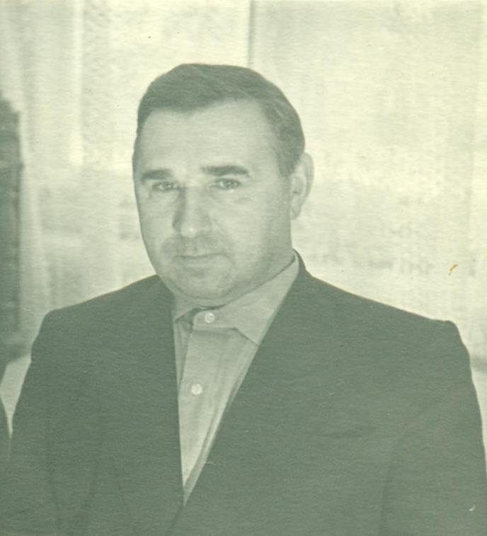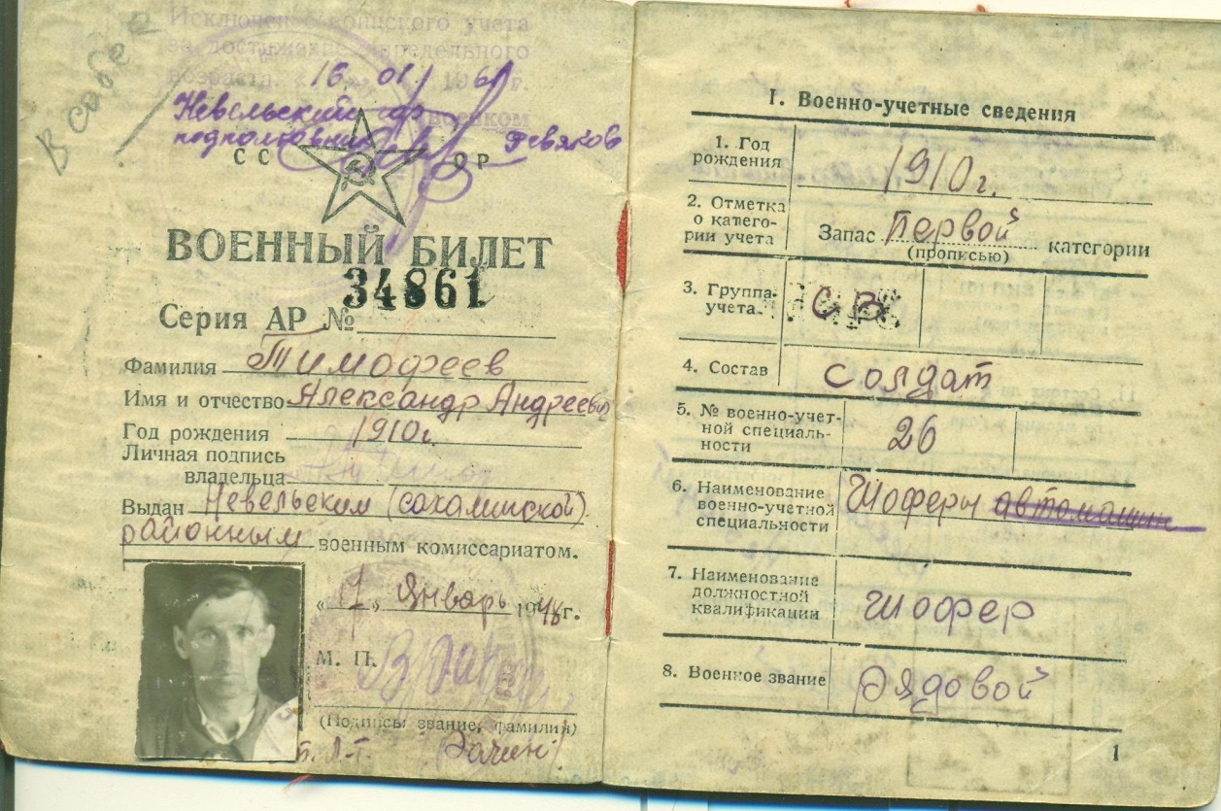

**Тимофеев Александр Андреевич,** **мастер литейного цеха Кировского завода в Ленинграде. Награждён медалью «За оборону Ленинграда»,**

**«За доблестный труд в годы Великой Отечественной войны».**

**Прадедушка Лукьянчиковой Дарьи, ученицы 10 «А» класса**